媒体資料
有機合成化学協会誌

★発行所 | 公益社団法人有機合成化学協会
★所在地 | 東京都千代田区神田駿河台1－5 化学会館
 | Tel. 03-3292-7621 | Fax. 03-3292-7622
★代表者 | 秋山隆彦 | ★発行人 | 永井一郎
★創立年月日 | 昭和17年8月1日 | ★創刊年月日 | 昭和18年10月
★原 稿 | Illustrator(InDesign)およびPDF* | ★発 刊 | 月刊
★発行部数 | 6000部 | ★発行日 | 当月10日
★平均頁数 | 本文94頁、広告28頁 | ★Home Page
★販売価格 | 4,000円（税込） | https:// www.ssocj.jp/
* PDF(フォントの埋め込み、解像度：600bpi程度、PDFに変換後文字等のズレが
ないか、必ず確認して下さい)
* 1ページ；天地250×左右170 1/2ページ；天地120×左右170（mm）
★刊行目的
学術研究成果の発信の場および学術研究情報の交換の場を会員ならびに学業界に提供するとともに、それらを通してわが国の有機合成化学の発展に貢献する。

★刊行内容
総合論文、総説、資料、業界動向、新しい合成法、新しい試薬、文献など。
化学の分野におけるわが国唯一の学問的レベルの高い二次情報誌。
★業種別読者層

★地域別読者層（単位 ％）
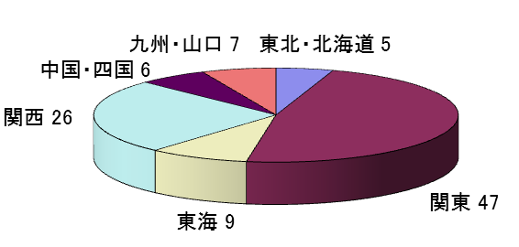

★広告掲載料金
掲載場所等 | 料金
表紙2（2色 1ページ） | 120,000
表紙3（2色 1ページ） | 90,000
表紙4（4色 1ページ） | 180,000
英文目次下（1色 1/2ページ） | 35,000
後付（1色 1ページ） | 50,000
後付（1色 1/2ページ） | 30,000
色紙（1色 1ページ） | 70,000
色紙（1色 1/2ページ） | 35,000
綴り込み | 100,000
製作費・消費税は別途加算

★広告サイズ（単位mm）
1ページ：天地250×左右170 1/2ページ：天地120×左右170

★広告申込締切
前月5日

★広告原稿締切
前月10日

★お問い合わせ、お申し込み
公益社団法人有機合成化学協会 編集担当
e-mail address: syn.org.chem@tokyo.email.ne.jp
Tel. 03-3292-7621 / Fax. 03-3292-7622

